机械设计制造及其自动化专业培养方案

一、专业简介
机械设计制造及其自动化专业是我校最早设置的专业，至今已有30多年的办学历史，积淀深厚、特色鲜明、理念先进，是学校的优势品牌专业，迄今已培养了5000多名本科毕业生，大批杰出校友已成长为企业总工程师、总经理、教授和专家，为我国机械工业的建设发展做出了重要贡献，在机械行业享有很高的声誉和知名度。
机械设计制造及其自动化专业紧紧把握时代对人才规格的需求，适时调整人才培养目标和定位，更新办学理念，形成“机、电、计算机及信息技术有机融合，突出应用型人才的工程实践和创新能力培养”的人才培养特色，成为办学质量和水平国内一流、国际化程度较高的北京市特色专业。2016年通过中国工程教育专业认证。
机械设计制造及其自动化专业承担实施北京市高水平交叉计划。与美国奥克兰大学、堪萨斯大学、英国德蒙福特大学、日本福井大学、德国耶拿应用技术大学、海德堡大学等多所境外高校建立了2+2,1+2+1、3+1、3+2多种形式的合作办学和联合培养机制，每年选派学生赴国外合作院校参加联合办学项目或短期交流。
机械设计制造及其自动化专业拥有高水平的师资队伍，包括北京市优秀教学团队2支、学术创新团队3支，全国优秀教师1名、北京学者1名、北京市教学名师4名、高层次人才1名、高创名师1名、学术创新人才2名等。拥有机械工程国家级实验教学示范中心、现代测控技术教育部重点实验室、新能源汽车教育部协同创新中心、机电系统测控北京市重点实验室、中国机械行业重点实验室、北京市机械工程大学生创新实践示范基地等校内人才培养基地，北京京城机电控股等10余家校外人才培养基地。毕业生就业率高，受到用人单位欢迎。

二、培养目标
本专业致力于培养面向机械行业和京津冀地区经济社会发展，在机械工程及相关领域从事机电产品及系统的工程设计、技术开发、系统开发及生产运行管理等相关工作的应用型高级工程技术人才。本专业学生毕业后，通过5年左右的社会实践，预期能够成为机械工程及相关行业的高素质工程应用型技术人才，熟悉本专业国内外最新技术，能够独立解决复杂的工程技术问题。在机械工程或相关领域独立完成所负责的工作，具有在项目中担任技术骨干的能力和水平。
目标要点如下：
1．德、智、体全面发展；
2．能有效应用机械工程学科领域工程科学基础、工程专业技术及管理等知识，解决复杂工程问题；
3．具备从事机电产品及系统的工程设计、技术开发、制造和生产运行管理等相关工作的技术能力和工程实践能力；
4．具有创新意识、社会责任感、职业道德及人文素养，具备组织沟通和团队协作能力，能够组织制定工作计划并有效实施，并具有终身学习和可持续发展的能力；
5．能够了解机械工程领域学科前沿，具有国际化视野；
6．较强的学习能力与交流能力，能适应机械行业等领域对人才的需求。

三、毕业要求
1．能够将数学、自然科学、机械工程基础知识和专业知识用于解决机械工程领域复杂工程科学技术问题。
2．具有解决机械工程领域复杂工程问题所需的专业知识，具备对复杂工程问题进行科学识别和提炼、定义和表达、并通过文献研究分析复杂工程问题，获得有效结论。
3．具有针对机械工程领域中的复杂系统、部件、控制过程和工艺流程的设计、开发能力，并能够在设计环节中体现创新意识，考虑社会、健康、安全、法律、文化以及环境因素。
4．能够基于科学原理并采用科学方法对复杂工程问题进行研究，包括设计实验、分析与解释数据、并通过信息综合得到合理有效的结论。
5．能够针对复杂机械工程问题，开发、选择与使用恰当的技术、资源、现代工程工具和信息技术工具，包括理解其在复杂机械工程问题预测与模拟中的局限性。
6．能够基于工程相关背景知识进行合理分析，评价机械工程实践和复杂工程问题解决方案对社会、健康、安全、法律以及文化的影响，并理解应承担的责任。
7．在解决机械领域复杂工程问题中，能够综合考虑安全与健康、经济、环境、文化、社会等制约因素，遵守法律法规与相关标准，理解和评价工程实践对其影响和应承担的责任，并能够理解和评价这些复杂机械工程实践对环境及社会可持续发展的影响。
8．具有人文社会科学素养、社会责任感，能够在工程实践中理解并遵守工程职业道德和规范，履行责任。
9．能够在多学科背景下的团队中承担个体、团队成员以及责任人角色。
10．具有在机械工程领域复杂工程活动中与他人和社会进行有效沟通的能力，包括能够理解和撰写效果良好的报告和设计文件，进行有效的陈述发言；具有一定的国际视野和跨文化交流的能力。
11．理解并掌握复杂机械工程方面的管理和经济决策的基本知识和方法，并能够应用于机械工程实践中。
12．具有自主学习和终身学习的意识，具有不断学习和适应机械工程发展的能力。

四、学制与学位
1. 每学年分为两个学期，每个学期教学周为20周。基本学制四年，实行弹性学制，即修业年限为3～6年。
2．符合《学位条例》规定的毕业生，授予工学学士学位。

五、毕业合格标准
1. 完成本培养方案规定的全部教学环节，成绩合格，修满规定的学分；
2．完成第二课堂（素质教育专项）全部教育环节，成绩合格。

六、专业主干学科、核心课程
1．专业主干学科
机械工程、力学。
2．专业核心课程
专业所开设核心课程有：工程制图、理论力学、材料力学、互换性与技术测量、工程材料、电工技术基础、电子技术基础、机械原理、机械设计、机械制造技术基础、智能制造装备及自动化、液压与气压传动、机械控制工程、计算机控制技术、智能检测技术、工业机器人及应用技术等。

七、课程与实践体系结构图
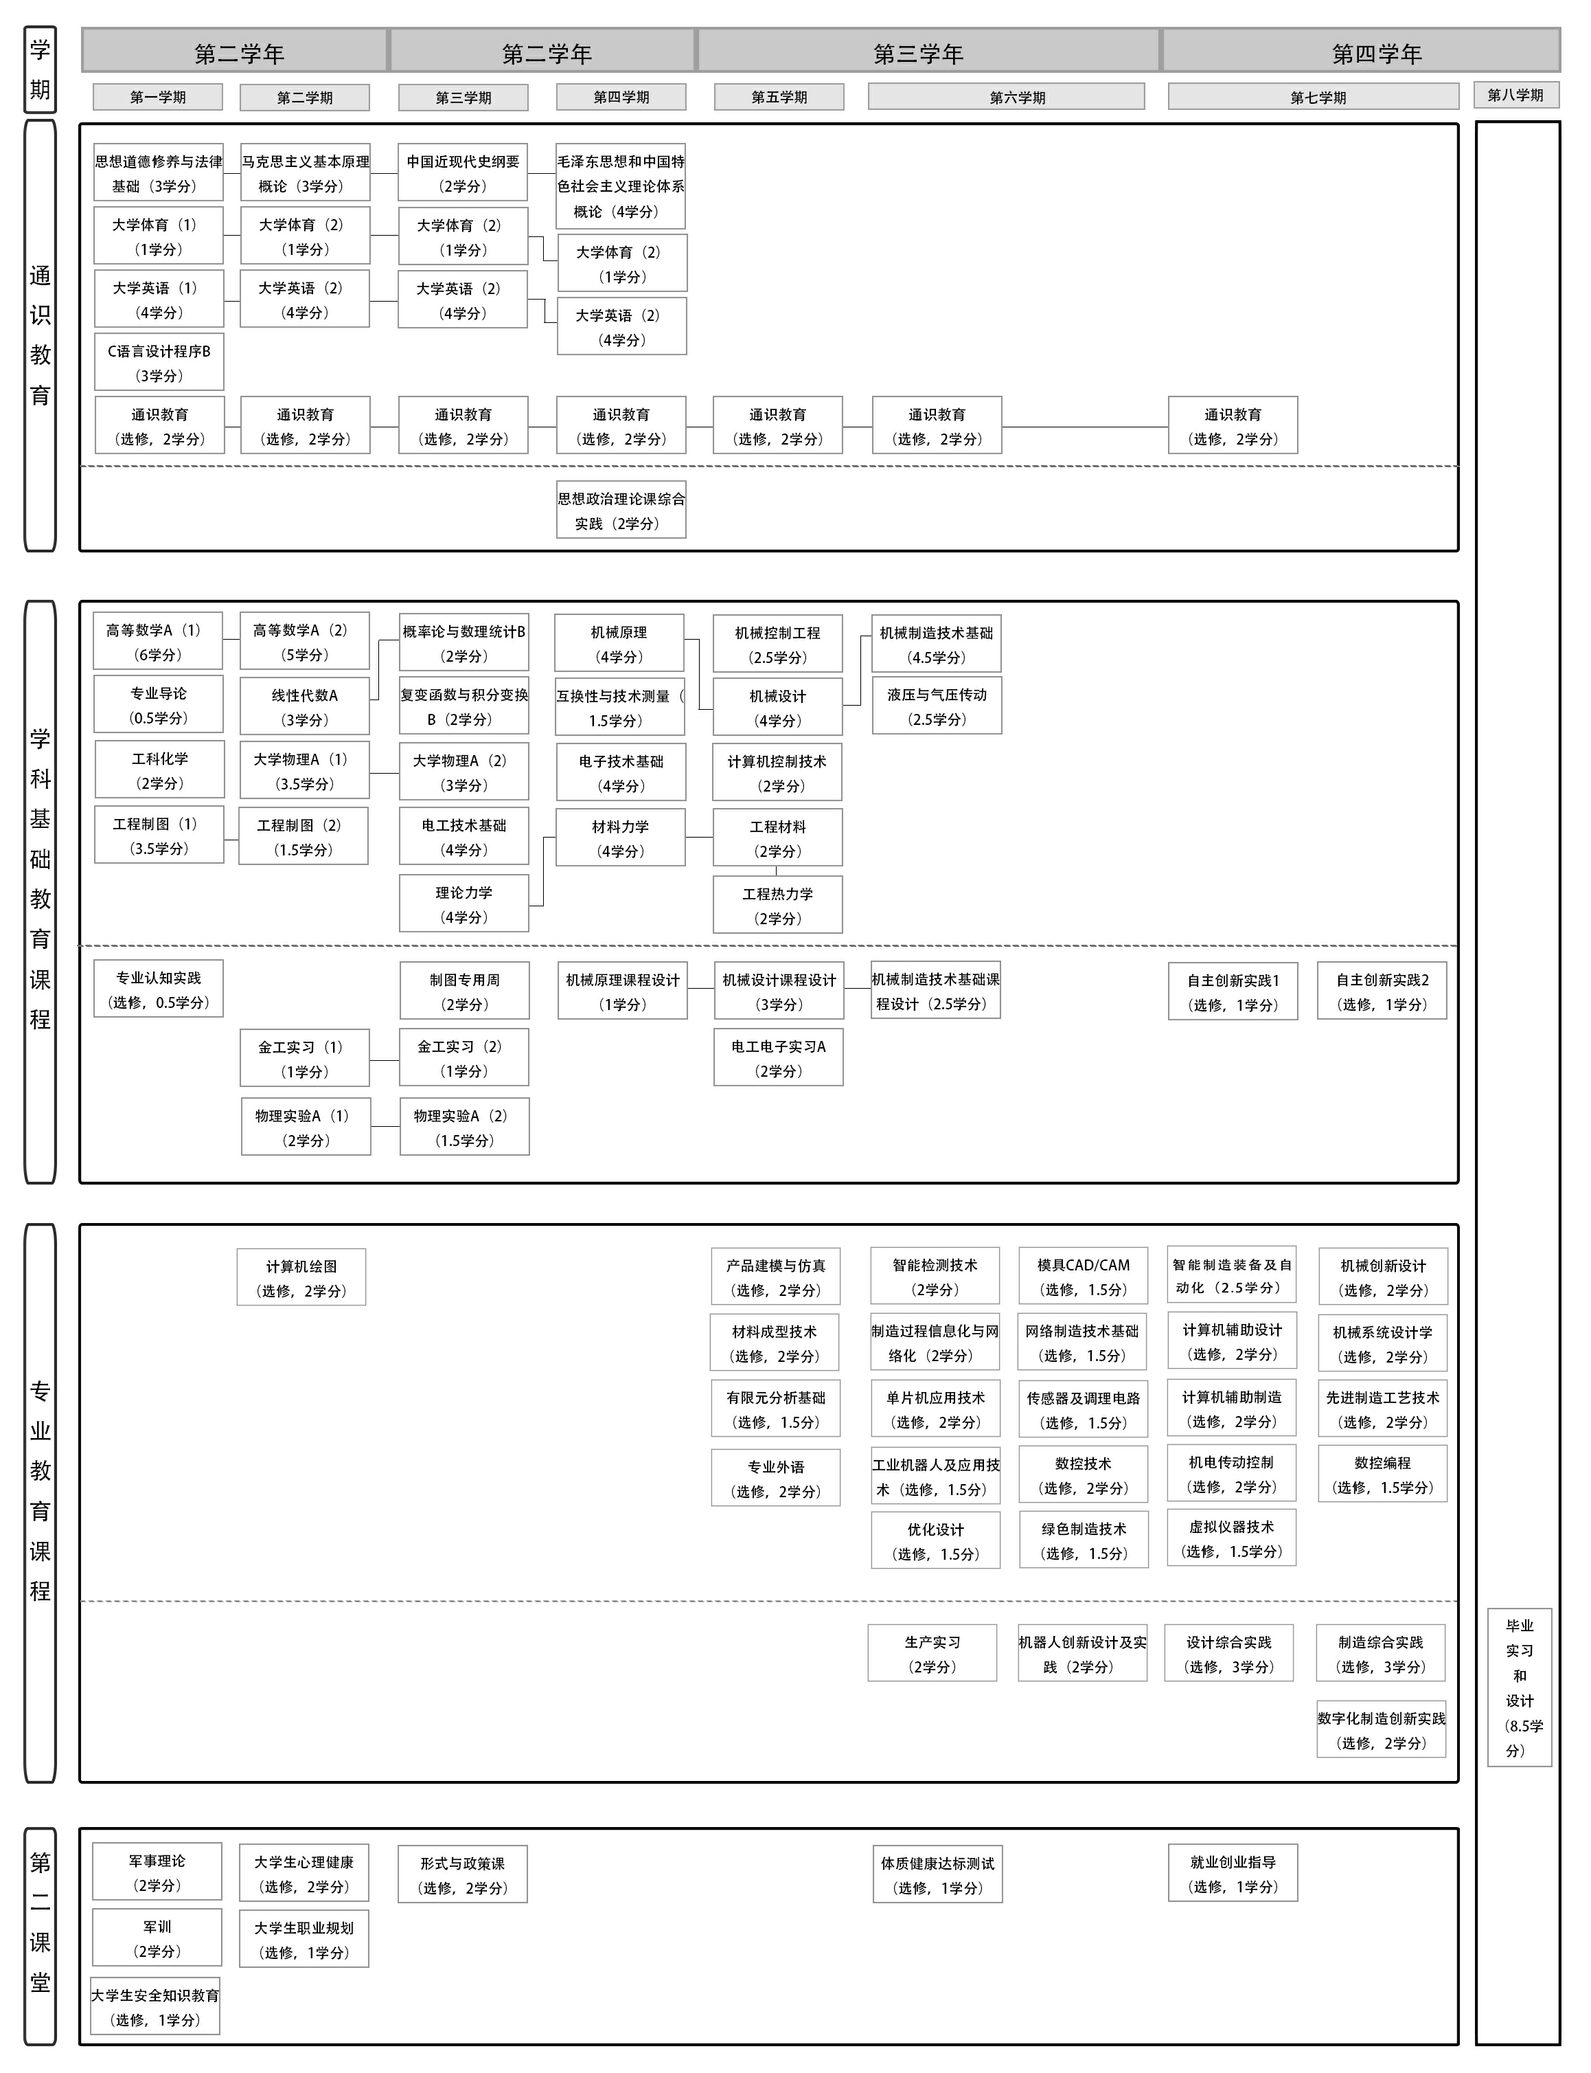

机械设计制造及其自动化专业课程与实践体系结构图

八、对培养方案的必要说明
无

九、附表
附表1：机械设计制造及其自动化专业课程设置与学分分布表
附表2：机械设计制造及其自动化专业分学期教学计划进程表
附表3：机械设计制造及其自动化专业学分分配表
附表4：机械设计制造及其自动化专业毕业要求实现矩阵

